Prénom : ……………………………… | Date : ………………………………………………………………

 | ÉCRIRE À PARTIR D’IMAGES… (05)

- Voici 10 dessins qui permettent de comprendre comment changer une ampoule :

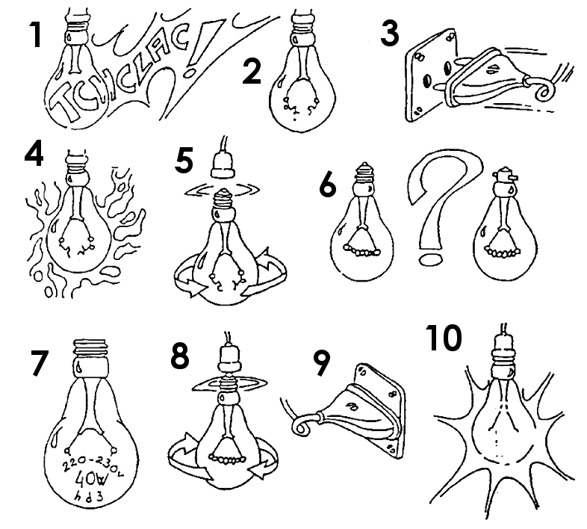

- Écris une courte phrase pour décrire chacun de ces dessins :

1./ ………………………………………………………………………………………………………………………………..

2./ ………………………………………………………………………………………………………………………………..

3./ ………………………………………………………………………………………………………………………………..

4./ ………………………………………………………………………………………………………………………………..

5./ ………………………………………………………………………………………………………………………………..

6./ ………………………………………………………………………………………………………………………………..

7./ ………………………………………………………………………………………………………………………………..

8./ ………………………………………………………………………………………………………………………………..

9./ ………………………………………………………………………………………………………………………………..

10./ ………………………………………………………………………………………………………………………………..

